
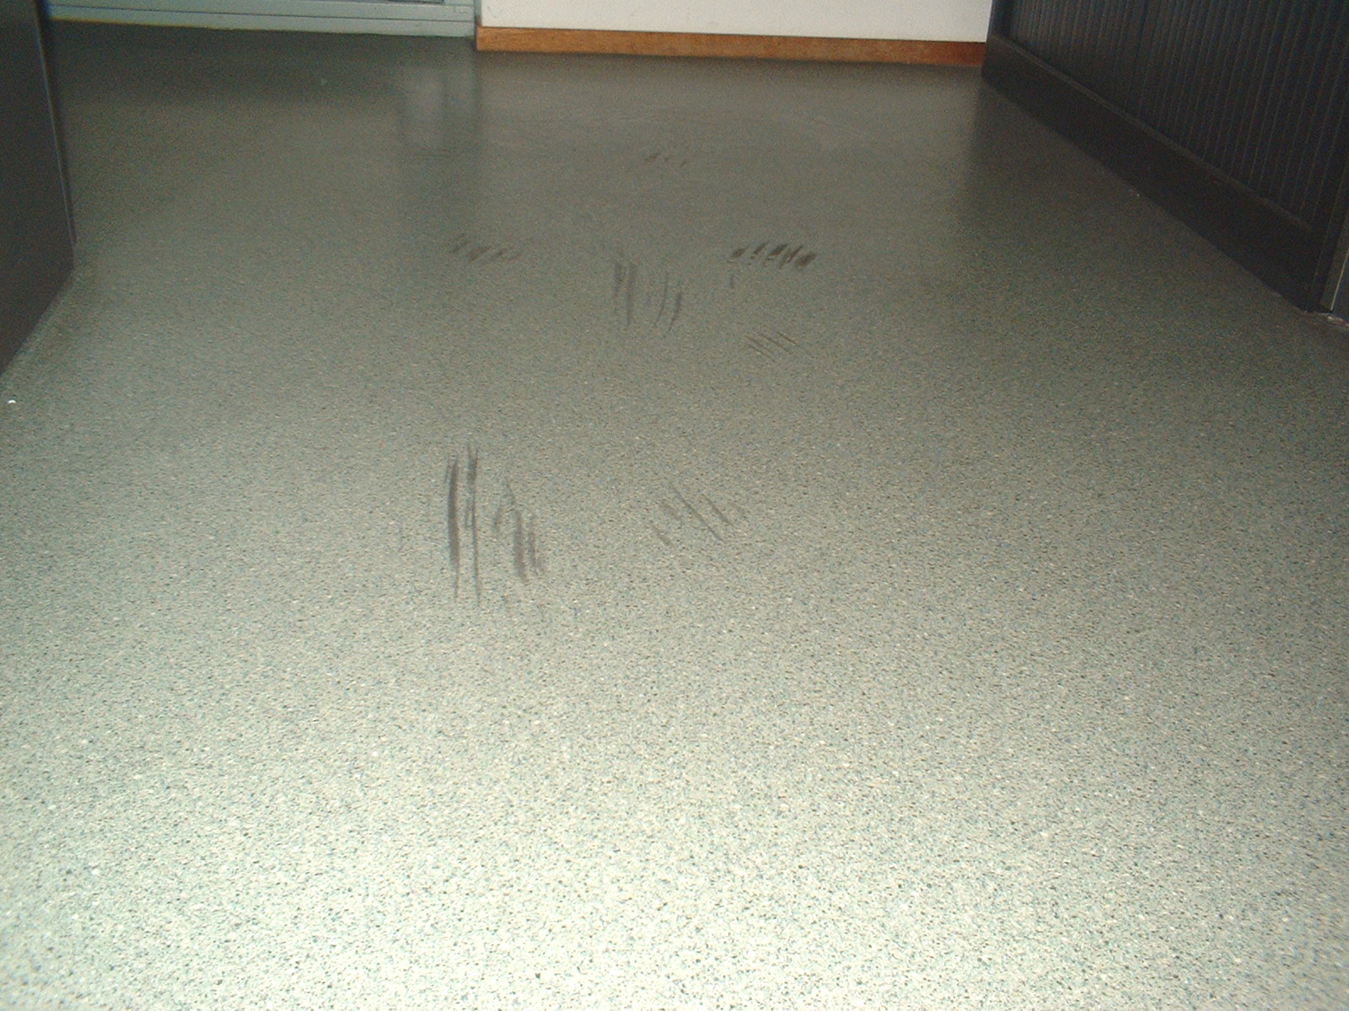

804c Superreiniger LF

Productomschrijving:
Een krachtige, alkalische, laagschuimende snelreiniger voor het verwijderen van diverse vervuilingen op waterbestendige oppervlakken waar extra reinigingskracht noodzakelijk is.

Toepassing:
Superreiniger LF is uitermate geschikt voor schoonmaakwerkzaamheden op alle waterbestendige oppervlakken zoals vloeren, wanden, deuren, kunststof, tegels etc. Verwijdert effectief vuil, nicotine, vet e.d. Superreiniger LF is uitermate geschikt voor gebruik in schrob/zuigmachine.

Gebruiksaanwijzing:
Bij normale vervuiling 2% tot bij 5% bij zware vervuiling.

Fysische en chemische eigenschappen:
Kleur: Fluor geel
Geur: Lichte citroengeur
pH: > 13

Etikettering volgens Preparatenrichtlijn:
Xi Irriterend
Sanitair

Vloerreiniger
